Постановка задачи
Конфигурация базы 1С:ERP Управление предприятием 2 (2.4.3.144), платформа 8.3.10.2699
Внешняя обработка «АРМ»

1. В отчете о поступлениях денежных средств (на закладке «Поступления и остатки» внешней обработки «АРМ») отображать только поступления за дату отчета и предыдущие 13 календарных дней)

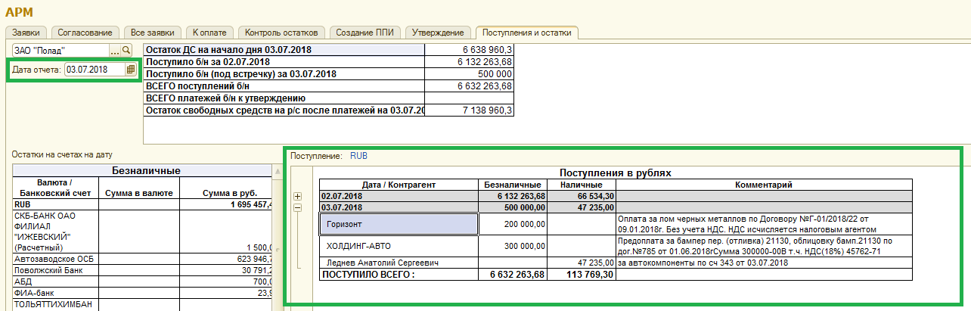

Рисунок 1 – внешний вид отчета о поступлениях денежных средств (сейчас отображаются поступления за дату отчета и предыдущий 1 календарный день, нужно за дату отчета и предыдущие 13 календарных дней)

2. При создании документа «Приобретение товаров и услуг» путем копирования уже существующего документа необходимо очищать реквизит «Банковский счет контрагента»

3. На закладке «Согласование» внешней обработки «АРМ» добавить кнопку «Заполнить замечание» (рисунок 2). При нажатии на кнопку открывать окно, в котором необходимо указать замечание (рисунок 3). При нажатии на кнопку «Ок» заполнять для отмеченных галочками заявок колонку табличной части «Замечание» (рисунок 4)

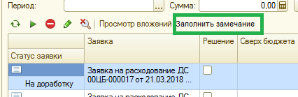

Рисунок 2 – Кнопка «Заполнить замечание» на закладке «Согласование»

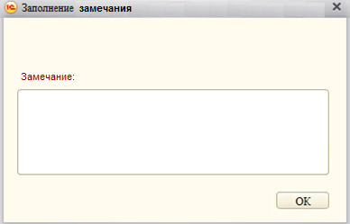

Рисунок 3 – Окно для ввода замечания

Рисунок 4 – Колонка «замечание утверждающего» на закладке «Согласование» АРМ

4. При проведении документа «Заявка на расходование денежных средств» выдавать ошибку, если в документе на закладке «Расшифровка платежа» указаны объекты расчетов с различными договорами (или если в качестве объектов расчетов выбраны разные договоры). В тексте ошибки сообщать «В указанных объектах расчетов различается договор»

